
Nuestro Tiempo R.B.D: 14.507-6
Programa de Integración Escolar
Educadora Diferencial: Vania Maltrain Caro

Guía de trabajo
8° básico
Semana 33

Objetivo: Estimular áreas cognitivas a través de desafíos mentales.

- Descubre el valor de cada flor.

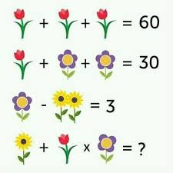

- Descubre el valor de cada uno.

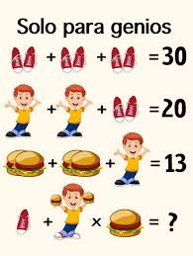

Queridos padres y apoderados, frente a cualquier duda con la guía o bien si pueden enviar fotos de ella resuelta, me escriben a mi correo vaniamaltraincaro@gmail.com estaré muy contenta que se pongan en contacto conmigo.

